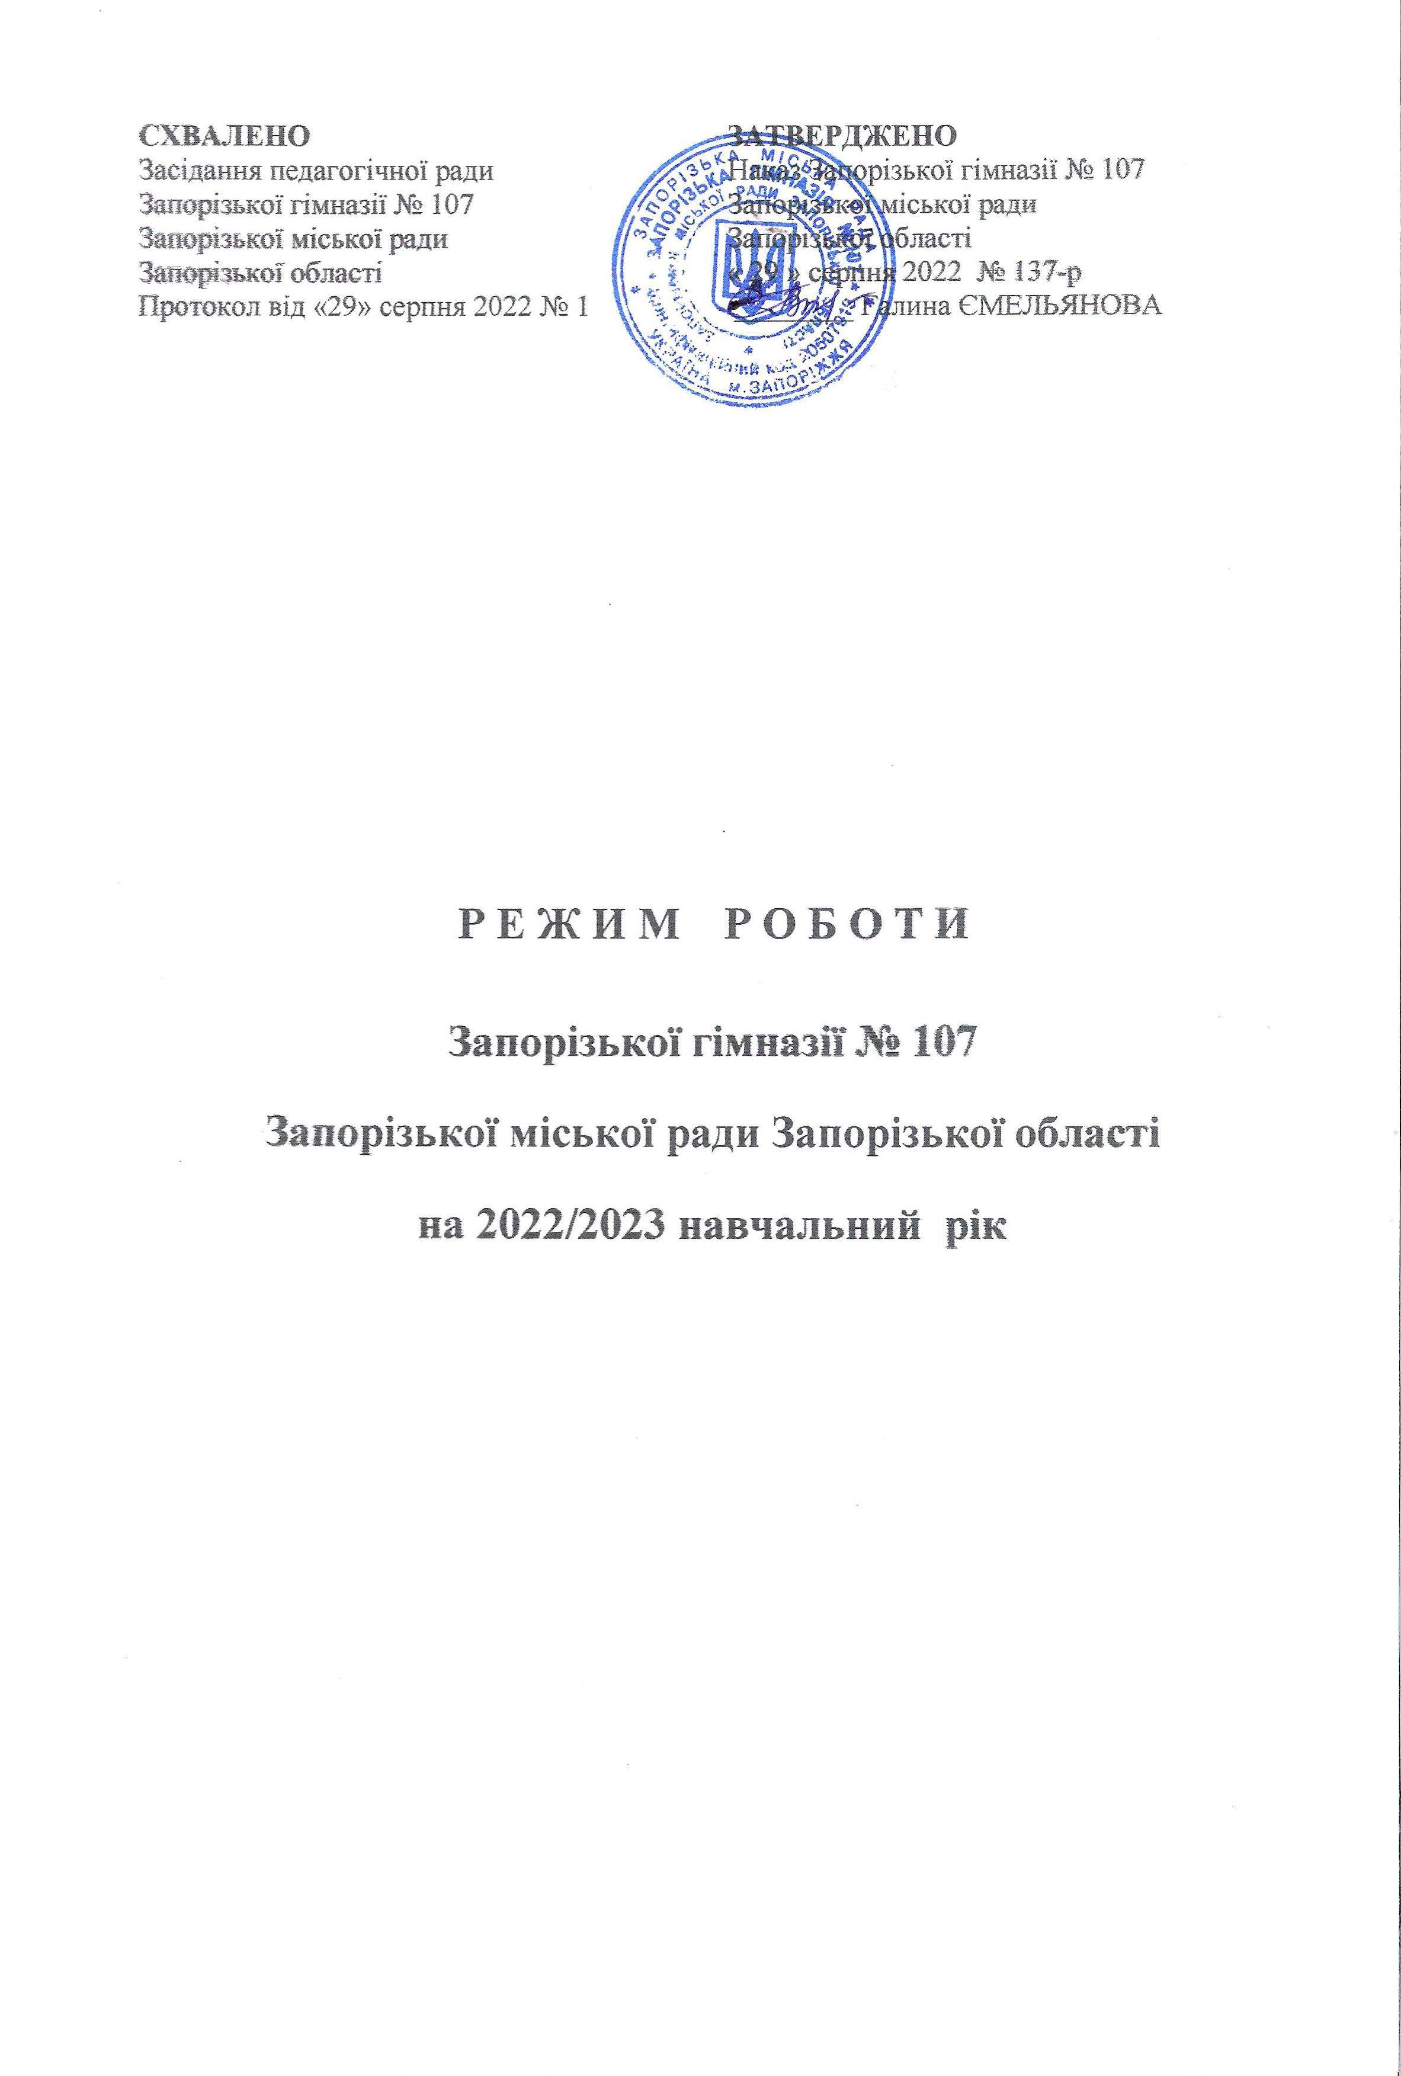

Часовий режим та змінність роботи гімназії
- Навчальний рік розпочинається у День знань – 1 вересня і закінчується не пізніше 30 червня 2023 р.
- Освітній процес у 2022/2023 навчальному році організовується за семестровою системою:
І семестр – з 1 вересня до 30 грудня 2022 року:
І триместр - 01.09.2022 – 07.10.2022
ІІ триместр – 17.10.2022 – 18.11.2022
ІІІ триместр - 28.11.2022 – 30.12.2022
ІІ семестр – з 09 січня до 31травня 2023 року:
I триместр - 09.01.2023 – 17.02.2023
ІІ триместр - 27.02.2023 – 07.04.2023
ІІІ триместр - 17.04.2023 – 31.05.2023
- Впродовж навчального року для здобувачів освіти проводяться канікули: орієнтовно,
з 10.10.2022 до 16.10.2022
з 21.11.2022 до 27.11.2022
з 02.01.2023 до 08.01.2023
з 20.02.2023 до 26.02.2023
з 10.04.2023 до 15.04.2023
- Гімназія працює щоденно, крім суботи та неділі з 07:45 до 17:00 год.
- Режим роботи гімназії п’ятиденний. Заняття розпочинаються о 08.00.
Учні 1-х класів з 08:00 до 12:35
3 – 4-х класів з 08:00 до 13:35
5 – 11-х класів з 08:00 до 15:30
Індивідуальні заняття, факультативи, курси за вибором, гуртки з 15:40 (згідно з графіком, затвердженим директором гімназії).
- Графіки роботи медпункту та бібліотеки затверджуються директором гімназії до 01.09.2022 р.
- Батьківські збори проводяться за попереднім узгодженням з адміністрацією гімназії.
- Гімназія зачиняється о 19.00 особисто черговим сторожем. Забороняється перебування в приміщеннях гімназії людей після вказаного часу та без дозволу адміністрації гімназії.
- У вихідні дні гімназія не працює, допуску в приміщення закладу немає, за винятком проведення невідкладних робіт та заходів тільки за наказом по закладу освіти.
- У гімназії здійснюється постійний зв’язок з черговим за тел. 764-86-41

Тривалість уроків та розклад дзвінків

- Тривалість уроків становить:
- У 1-х класах – 35 хвилин
- У 3-4 класах – 40 хвилин
- У 5-11 класах – 45 хвилин
- Уроки спарені з 5-го по 11-ті класи з усіх предметів.

- Розклад дзвінків:

1-й клас

№ уроку | Початок уроку | Закінчення уроку | Тривалість перерв, хв
1 | 08.00 | 08.35 | 20
2 | 08.55 | 09.30 | 30
3 | 10.00 | 10.35 | 20
4 | 10.55 | 11.30 | 30
5 | 12.00 | 12.35 | 20
6 | 12.55 | 13.30

3 – 4-ті класи

№ уроку | Початок уроку | Закінчення уроку | Тривалість перерв, хв
1 | 08.00 | 08.40 | 15
2 | 08.55 | 09.35 | 25
3 | 10.00 | 10.40 | 15
4 | 10.55 | 11.35 | 25
5 | 12.00 | 12.40 | 15
6 | 12.55 | 13.35

5 – 11-ті класи

№ пари | № уроку | Початок уроку | Закінчення уроку | Тривалість перерв, хв
І | 1 | 08.00 | 08.45 | 10
 | 2 | 08.55 | 09.40 | 20
ІІ | 1 | 10.00 | 10.45 | 10
 | 2 | 10.55 | 11.40 | 20
ІІІ | 1 | 12.00 | 12.45 | 10
 | 2 | 12.55 | 13.40 | 10
ІV | 1 | 13.50 | 14.35 | 10
 | 2 | 14.45 | 15.30 | 10
V | 1 | 15.40 | 16.25 | 10
 | 2 | 16.35 | 17.20

Графік провітрювання та вологого прибирання
в навчальних кабінетах

1 урок – 08.00 – 08.45 – провітрювання
2 урок – 08.55 – 09.40 – провітрювання
3 урок – 10.00 – 10.45 – провітрювання
4 урок – 10.55 – 11.40 – провітрювання
5 урок – 12.00 – 12.45 – провітрювання, вологе прибирання
6 урок – 12.55 – 13.40 – провітрювання, вологе прибирання
7 урок – 13.50 – 14.35 – провітрювання
8 урок – 14.45 – 15.30 – провітрювання, вологе прибирання
9 урок – 15.40 – 16.25 – провітрювання
10 урок – 16.35 – 17.20 – провітрювання

ГРАФІК ЧЕРГУВАННЯ АДМІНІСТРАЦІЇ

День  тижня | Посада | Черговий адміністратор
Понеділок | Заступник  директора | Подгорна  Олена Володимирівна
Вівторок | Директор | Ємельянова  Галина Вікторівна
Середа | Заступник  директора | Сухопар  Олена Сергіївна
Четвер | Заступник  директора | Черьомухіна  Альона Олександрівна
П’ятниця | Заступник  директора | Бабак  Олена Павлівна

